1. Tente reproduzir, em HTML, o seguinte conteúdo:

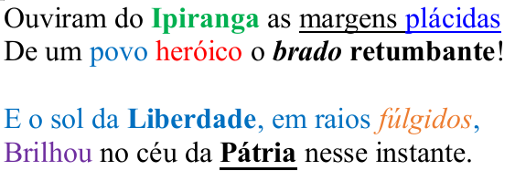

1. Usando **divs**, tente "desenhar" a bandeira da Holanda
2. Usando **divs**, tente "desenhar" a bandeira da França na página
3. Usando a tag **img**, faça aparecer 3 imagens de super-heróis lado a lado, numa mesma "linha"
4. Usando apenas div e img, "desenhe" uma bandeira da Argentina na página
5. Usando apenas tags  **<p>, <b>, <i>, <u>, <div>**e**<img>**e as propriedades de estilo ensinadas em aula, tente criar uma página HTML que reproduza a imagem a seguir (a foto da Lady Gaga pode ficar retangular mesmo, não precisa ficar como um círculo):

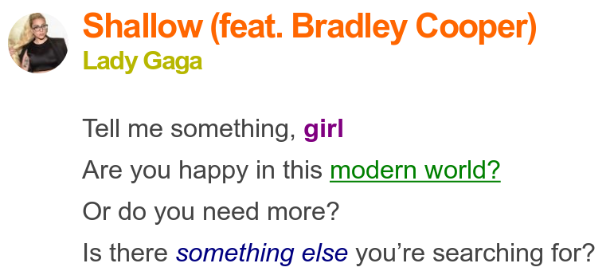

1. Crie um programa o qual:

**a)** Tenha um botão "Boas vindas no alerta". Ao clicar nele, aparece um **alert** na página com alguma mensagem de boas vindas

**b)** Tenha um botão "Boas vindas na página". Ao clicar nele, aparece na própria página, abaixo dos botões alguma mensagem de boas vindas

1. Refaça o programa da questão anterior de tal forma que a mensagem do item **b)** apareça com uma cor de fundo preta e cor de letra amarela.
2. Crie um programa o qual:

**a)** Tenha os botões "Pare", "Pense" e "Siga".

**b)** Ao clicar no 1º, aparece na própria página, abaixo dos botões uma frase "Pare e aguarde!". Ao clicar no 2º botão, a frase a aperecer, no mesmo lugar será "Pense se pode seguir ou se deve parar!". Ao clicar no 3º botão, a frase a aperecer, no mesmo lugar será "Pode seguir adiante :)".

1. Refaça o programa da questão anterior de tal forma que cada mensagem tenha cores de fundo e letra diferentes:

**a)** Mensagem do 1º botão: com cor de fundo vermelha e letra branca

**b)** Mensagem do 2º botão: com cor de fundo preta e letra amarela

**c)** Mensagem do 3º botão: com cor de fundo branca e letra verde

**OBS:**Não pode aparecer mais de uma mensagem ao mesmo tempo. Sempre só uma mensagem por vez.

1. Crie um programa que simule a notificação de gols numa partida de futebol assim...

**a)** Tenha um título grande com  a frase "Brasil x Alemanha"

**b)**Abaixo desse título, os botões "Gol do Brasil" e "Gol da Alemanha"

**c)**Abaixo dos botões deve haver um texto em negrito dizendo "Tempo real do jogo:"

**d)** Sempre que o 1º botão for clicado, deve aparecer, a frase

    É goooolll do Brasil!!!

**e)** Sempre que o 2º botão for clicado, deve aparecer, a frase

    É goooolll da Alemanha!!!

**f)**Detalhe importante: As frase descritas em **d)**e **e)**devem ir de acumulando abaixo do que já existia na página. Ou seja, a primeira vez que clicar em algum dos botões o texto deve ficar abaixo do texto descrito em **c)**. E depois cada vez abaixo do que já existia e assim por diante.

1. Refaça o programa da questão anterior de tal forma que:

**a)** A frase de gol do Brasil apareça na cor verde

**b)** A frase de gol da Alemanha apareça com cor de fundo vermelho escuro e letra amarela

1. Refaça o programa da questão anterior de tal forma que:

**a)** Exista um terceiro botão, ao lado dos anteriores, o "Recomeçar partida"

**b)** Ao clicar no novo botão, todos os textos de "gol..." somem  da página (os demais itens, que já estão na página desde o inicio, não somem)

1. Crie um programa a qual:

**a)** Tenha os botões "Gente tímida" e "Gente que causa"

**b)**Abaixo dos botões já deve aparecer a foto de uma pessoa com cara de confiante

**c)**Ao clicar no primeiro botão, a foto some

**d)** Ao clicar no segundo botão, a foto aparece

1. Crie uma página HTML que tenha a foto de uma pessoa de humor "Normal" (nem alegre nem triste).

Abaixo da foto deve haver um botão "Ficar feliz".

Ao clicar nele, a foto deve mudar para a de uma pessoa feliz (não precisa ser a mesma pessoa, basta ser uma foto de alguém feliz)

1. Crie um programa a qual:

**a)** Tenha os botões "Pessoa fria", "Pessoa neutra", "Pessoa nervosa"

**b)**Abaixo dos botões deve haver um texto na cor preta dizendo "Bom dia, colegas"

**c)**Ao clicar no primeiro botão, o texto fica com a cor azul escuro

**d)** Ao clicar no segundo botão, o texto fica com a cor cinza

**e)** Ao clicar no terceiro botão, o texto fica com a cor vermelha

**OBS:** não é para mudar o conteúdo do texto, e sim alterar apenas sua cor!

1. Crie um programa a qual:

**a)** Tenha um título grande no início "O que faz um triatleta?"

**b)** Tenha os botões "Nada", "Corre" e "Pedala"

**c)** Ao clicar no 1º botão, aparece, abaixo dos botões, a foto de alguém nadando

**d)** Ao clicar no 2º botão, aparece, abaixo dos botões, a foto de alguém correndo

**e)** Ao clicar no 3º botão, aparece, abaixo dos botões, a foto de alguém pedalando

1. Crie um programa a qual:

**a)** Tenha um título grande no início "A história de uma pizza"

**b)** Tenha os botões "Acabou de chegar", "Depois de 1 minuto", "Depois de 5 minutos" e "Depois de 15 minutos"

**c)** Ao clicar no 1º botão, aparece, abaixo dos botões, a foto de uma pizza inteira

**d)** Ao clicar no 2º botão, aparece, abaixo dos botões, a foto de uma pizza inteira com uma ou duas fatias tiradas

**e)** Ao clicar no 3º botão, aparece, abaixo dos botões, a foto de uma pizza pela metade

**f)** Ao clicar no 4º botão, aparece, abaixo dos botões, a foto de um prato vazio (ou com restos de uma pizza, se achar uma imagem assim)

1. **(desafio).** Alguns clubes de futebol de São Paulo já conquistaram o mundial de clubes da FIFA. Dentre os grandes, o Palmeira lutar para que o troféu "Cachaça 51" seja considerado como tal, mas, até agora, a FIFA não o considera. Crie um programa o qual:

**a)** Tenha os escudos dos 4 grandes clubes de futebol de São Paulo, lado a lado (não pode ser usada a tag <button>, apenas <img>)

**b)** Ao clicar no escudo de um deles, aparecem N taças de mundial da FIFA, lado a lado, conforme a quantidade que o clube tem (Corinthians: 2, Santos: 2, São Paulo: 3). Cada taça deve ter apenas 100px de altura.

A imagem da taça é esta:

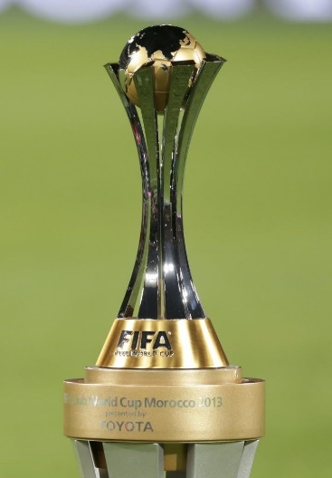

**c)** Caso o clube não tenha mundial, exiba a imagem abaixo, com 150px de altura:

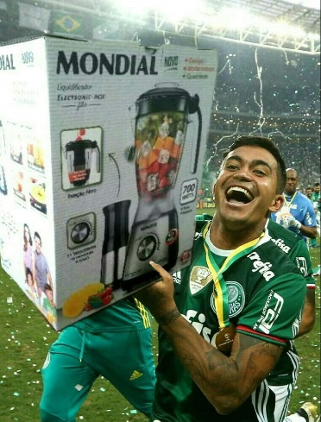

**d)** Ao lado das imagens dos escudos dos times, deve haver um botão "Resetar programa". Ao clicar nele, todas as imagens de troféu que eventualmente estiverem na tela, devem sumir

**e)** Ao lado do botão do item **d)** deve haver outro botão, o "Esconder escudos". Ao clicar nele, todos os escudos dos clubes somem, bem como o próprio botão "Esconder escudos". E aparece um outro botão, o "Mostrar escudos". Ao clicar nele, ele mesmo some e os escudos e o botão "Esconder escudos" reaparece.